五个班级学业成绩的数据挖掘与分析
——基于KDD流程的数据预处理、统计描述与聚类分析

课程名称：人工智能（第二章 数据挖掘）
作业题目：作业一 五个班级成绩数据挖掘与分析
姓 名：______________________
学 号：______________________
学 院：______________________
提交日期：2026年10月

摘 要
本文以五个班级共178名学生的学期成绩汇总数据为研究对象，依据知识发现（KDD）流程开展数据挖掘与分析。在数据预处理阶段，本文对原始数据进行了质量审查，处理了数值字段以文本形式存储、通过率记录格式不统一以及修读门数差异导致的量纲不一致等问题，并通过构造课程平均分、Min-Max归一化与Z-score标准化完成数据变换。在分析阶段，本文从集中趋势与离散趋势两方面对各班成绩进行描述性统计，结合直方图、箱线图、Q-Q图与平行坐标图开展可视化分析，并采用单因素方差分析、Kruskal-Wallis检验、主成分分析与K-means聚类考察班级差异与学生群体结构。结果表明，五个班级的学分加权平均分存在显著差异（H = 63.28，p < 0.001，ε² = 0.34），按均值由高到低依次为BD、T1、T2、D2与D1；BD班成绩水平最高且离散程度最低，D1班挂科率为40.0%，其不及格门次占五个班级总数的55%；同一培养方案下的平行班之间差异不显著。聚类分析将学生划分为学业优良、稳定中等与学业预警三类，共识别出22名学业预警学生。研究结果可为分层次的学业指导与预警管理提供参考。
关键词：数据挖掘；数据预处理；描述性统计；箱线图；K-means聚类；学业预警

1 引言
高校教学管理过程中积累了大量学生成绩数据。成绩汇总表以学生为记录单位，逐行记载各项学业指标，但仅凭原始表格难以把握班级之间的整体差异、成绩的分布特征以及需要重点关注的学生群体。数据挖掘旨在从大量数据中提取隐含的、先前未知且具有潜在价值的模式[1-2]，为此类问题提供了系统的分析框架。
本文以五个班级同一学期的成绩汇总数据为对象，依据KDD流程依次完成数据预处理、统计描述、可视化分析与数据挖掘。研究目标包括三个方面：其一，评估原始数据的质量并完成清洗、集成与变换，形成可用于建模的分析数据集；其二，从集中趋势与离散趋势两个维度比较各班成绩，并检验班级差异的统计显著性；其三，识别成绩离群的个体并揭示学生群体的内在结构，为学业预警与教学改进提供依据。

2 数据来源与变量说明
本文数据来源于课程提供的Excel文件，共包含5个工作表，分别对应D1、D2、BD、T1、T2五个班级，合计178条学生记录，每条记录包含10个字段。在数据挖掘的术语体系中，每条记录对应一个数据对象，每个字段对应一个属性（亦称维度、特征或变量）。各字段的含义及属性类型见表1，其中班级与成绩等级为预处理过程中构造的衍生变量。
表1 变量定义与属性类型
变量 | 定义 | 属性类型
ID | 学生编号（BD表中列名为“姓名”） | 标称属性
学分加权平均分 | Σ(课程成绩×学分)/Σ学分，百分制 | 数值属性（比率标度）
获得学分 | 本学期已获得的学分 | 数值属性（离散）
不及格学分 | 不及格课程对应的学分 | 数值属性（离散）
总学分 | 本学期应修学分 | 数值属性（离散）
不及格门次 | 不及格课程的门数 | 数值属性（离散）
平均学分绩点 | GPA | 数值属性（连续）
通过率 | 获得学分/总学分 | 数值属性（比率标度）
门数 | 本学期修读课程门数 | 数值属性（离散）
总分 | 各门课程成绩之和 | 数值属性（连续）
班级 | 数据来源工作表（衍生） | 标称属性
成绩等级 | 按学分加权平均分离散化（衍生） | 序数属性

3 数据预处理
数据质量直接影响挖掘结果的可靠性。本文参照数据预处理的四项基本任务，依次进行数据清洗、数据集成、数据变换与数据规约[1]。

3.1 数据质量审查
本文首先从准确性、完整性与一致性三个维度对五个工作表逐一进行质量审查，结果见表2。
表2 各工作表数据质量审查结果
审查项目 | D1 | D2 | BD | T1 | T2
记录数 | 35 | 34 | 30 | 40 | 39
以文本格式存储的数值单元格数 | 314 | 306 | 0 | 360 | 0
首列列名 | ID | ID | 姓名 | ID | ID
学号示例 | D11 | 21D211 | 21BD1 | 21T111 | 21T211
通过率记录格式 | 百分号 | 百分号 | 小数 | 百分号 | 小数
缺失值 | 0 | 0 | 0 | 0 | 0
重复学号/重复记录 | 0/0 | 0/0 | 0/0 | 0/0 | 0/0
越界值 | 0 | 0 | 0 | 0 | 0
违反“获得学分+不及格学分=总学分” | 0 | 0 | 0 | 0 | 0
违反“通过率=获得学分/总学分” | 0 | 0 | 0 | 0 | 0
应修学分/课程门数（众数） | 28/11 | 28/11 | 27/11 | 25/10 | 25/10
修读门数低于本班标准的人数 | 1 | 2 | 2 | 1 | 2
注：越界值指学分加权平均分不在[0, 100]、平均学分绩点不在[0, 5]或通过率不在[0, 1]区间内的取值。
审查结果显示，原始数据不存在缺失值、重复记录与越界值，且“获得学分+不及格学分=总学分”与“通过率=获得学分/总学分”两项业务规则在全部记录上均成立，表明数据在准确性与完整性方面总体良好。然而，数据在一致性方面存在三类问题。第一，D1、D2、T1三个工作表中的数值几乎全部以文本格式存储，无法直接参与数值计算。第二，记录格式不统一：D1、D2、T1三班的通过率以百分号文本记录，BD与T2两班以小数记录；BD表首列列名为“姓名”，其余各表为“ID”；D1班学号缺少“21”前缀，与其他班级的编码规则不一致。第三，各班应修学分与课程门数不同，D类班级为28学分、11门，BD班为27学分、11门，T类班级为25学分、10门，另有8名学生的修读门数低于本班标准，由此导致总分在不同班级及不同学生之间缺乏可比性。

3.2 数据清洗
针对上述问题，本文进行如下清洗处理。对于以文本存储的数值，将其统一转换为数值型，在Excel中可通过“转换为数字”功能实现，在Python中可使用pd.to_numeric函数实现；对于通过率字段，去除百分号并统一换算为0至1之间的小数；对于BD表，将首列列名统一为“ID”。由于数据不存在缺失值，无需进行删除或插补处理。对于成绩明显偏低的个体，本文未将其视为噪声予以平滑或剔除，而是在4.5节中通过箱线图规则进行离群点识别，原因在于此类学生在教学管理中属于需要重点关注的对象，其记录本身具有分析价值。

3.3 数据集成
五个班级的数据分散于不同工作表中。为便于整体比较，本文将其纵向合并为一张包含178条记录的总表，并增设班级字段以标识数据来源。数据集成过程中主要考虑三个问题。在实体识别方面，本文以学号而非姓名作为唯一标识，经检验，合并后的178个学号互不重复，D1班学号虽缺少前缀，但不与其他班级的学号冲突。在冗余属性方面，本文通过相关分析进行检测，具体见3.5节。在数据值冲突方面，前述两项业务规则的交叉校验未发现取值冲突。

3.4 数据变换
为消除量纲差异并满足后续建模需要，本文进行了四项数据变换。首先，构造课程平均分，定义为总分与修读门数之比。原始总分受修读门数的影响较大，例如学号为21BD1的学生仅修读10门课程，其总分931分在BD班中排名靠后，但其课程平均分为93.1分，实为该班最高。在全体样本中，总分与学分加权平均分的Spearman秩相关系数仅为0.61，而课程平均分与学分加权平均分的Pearson相关系数达到0.97，故本文在跨班比较中不使用总分。其次，采用Min-Max归一化x′ = (x − min)/(max − min)将各指标映射至[0, 1]区间，用于平行坐标图中不同量纲指标的比较。再次，采用Z-score标准化z = (x − μ)/σ消除量纲对距离计算的影响，用于主成分分析与K-means聚类，并据此计算班内Z分数，以衡量学生在本班中的相对位置。最后，按照学分加权平均分将成绩离散化为优秀（≥85分）、良好（80～85分）、中等（70～80分）与及格（60～70分）四个等级，形成序数变量成绩等级。

3.5 数据规约
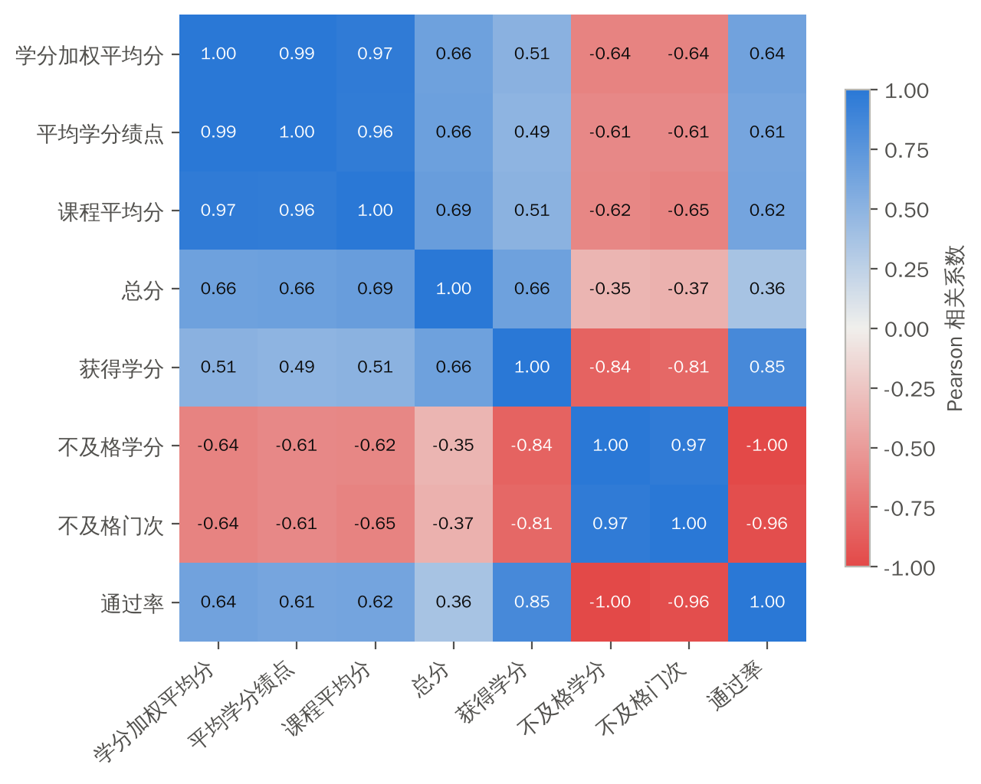
图1 各数值属性的Pearson相关系数矩阵（N = 178）
本文计算了各数值属性之间的Pearson相关系数以检测冗余属性，结果如图1所示。学分加权平均分与平均学分绩点、课程平均分之间的相关系数分别为0.99和0.97，三者近乎线性相关；通过率与不及格学分的相关系数为-1.00，二者满足通过率 = 1 − 不及格学分/总学分的确定性函数关系。上述结果表明属性之间存在明显冗余。据此，本文在描述性统计中以学分加权平均分作为衡量学业水平的核心指标，以不及格门次与挂科率作为衡量学业风险的补充指标；在第6节中，本文进一步采用主成分分析将6项指标压缩为2个主成分，其累计方差贡献率为98.3%。

4 描述性统计分析

4.1 集中趋势与离散趋势
描述性统计从集中趋势与离散趋势两个方面刻画数据特征。集中趋势以均值、中位数与众数衡量成绩的一般水平，离散趋势以极差、方差、标准差、四分位距与变异系数衡量成绩的差异程度。各班学分加权平均分的描述性统计结果见表3。
表3 各班学分加权平均分的描述性统计
统计量 | D1 | D2 | BD | T1 | T2 | 全体
样本量 | 35 | 34 | 30 | 40 | 39 | 178
均值 | 77.15 | 78.90 | 87.67 | 81.95 | 81.16 | 81.21
中位数 | 77.18 | 78.65 | 87.92 | 81.66 | 81.96 | 81.37
众数 | 75.64/81.29 | 无 | 91.26 | 81.92 | 83.04/85.84 | —
最小值 | 61.93 | 65.07 | 80.59 | 70.16 | 67.68 | 61.93
最大值 | 86.46 | 89.39 | 92.19 | 90.12 | 91.00 | 92.19
极差 | 24.53 | 24.32 | 11.60 | 19.96 | 23.32 | 30.26
下四分位数Q1 | 74.66 | 76.24 | 85.94 | 79.17 | 78.22 | 77.18
上四分位数Q3 | 81.29 | 82.27 | 90.09 | 85.47 | 84.43 | 85.74
四分位距IQR | 6.63 | 6.04 | 4.16 | 6.30 | 6.21 | 8.56
方差 | 26.99 | 29.64 | 9.90 | 18.73 | 25.43 | 33.41
标准差 | 5.20 | 5.44 | 3.15 | 4.33 | 5.04 | 5.78
变异系数 | 6.7% | 6.9% | 3.6% | 5.3% | 6.2% | 7.1%
偏度 | -0.70 | 0.00 | -0.66 | -0.24 | -0.71 | -0.40
峰度 | 1.04 | 0.22 | 0.04 | 0.09 | 0.64 | 0.08
注：方差与标准差为样本统计量（分母为n−1），与Excel“描述统计”工具的计算口径一致；连续型成绩数据中多数取值仅出现一次，众数的参考意义有限。
从集中趋势看，BD班的均值（87.67）与中位数（87.92）均明显高于其他班级，较全体均值高出约6.5分；T1班与T2班接近全体平均水平；D2班与D1班低于全体平均水平，其中D1班均值最低（77.15）。从离散趋势看，BD班的标准差为3.15，变异系数为3.6%，在五个班级中成绩最为集中；D2班与D1班的标准差分别为5.44和5.20，极差均超过24分，班内差异较大。从分布形态看，D1、BD与T2三个班级的偏度约为−0.7，呈左偏分布，均值低于中位数，表明少数低分学生拉低了班级均值；D2班的偏度接近0，分布基本对称。由于中位数对极端值较不敏感，本文在后续比较中同时报告均值与中位数。

4.2 班级均值比较
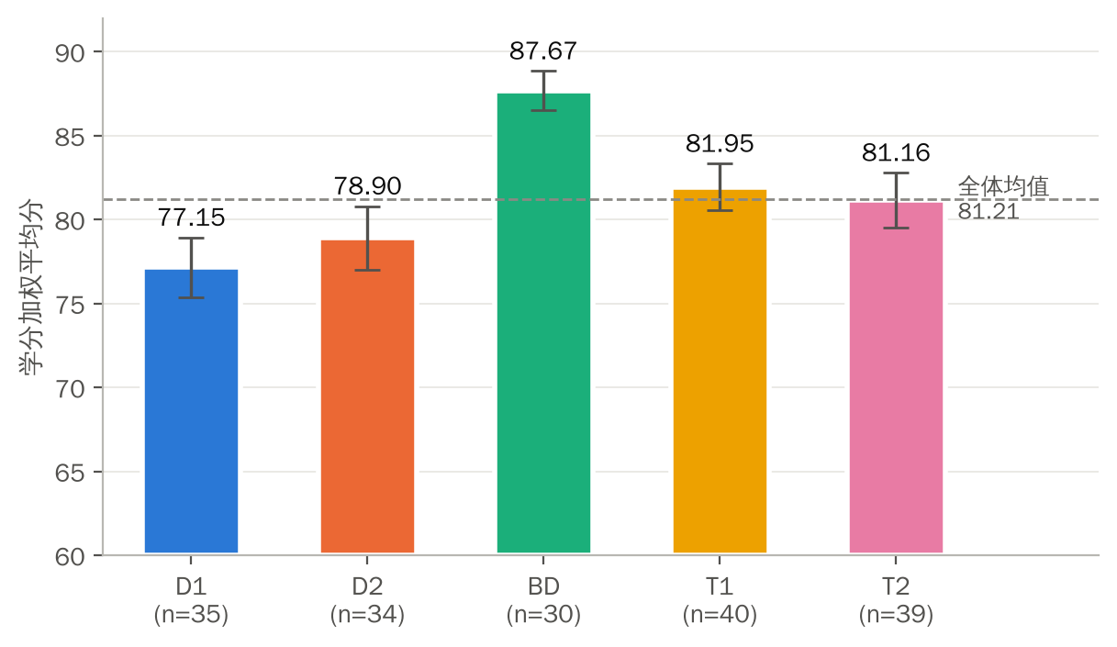
图2 各班学分加权平均分均值（误差线为95%置信区间，虚线为全体均值）
图2展示了各班学分加权平均分的均值及其95%置信区间。BD班的置信区间与其余四个班级均不重叠，表明其领先幅度较为稳定；T1班与T2班、D1班与D2班的置信区间分别高度重叠，初步说明平行班之间的差异有限，该判断将在第5节中予以检验。

4.3 成绩分布形态
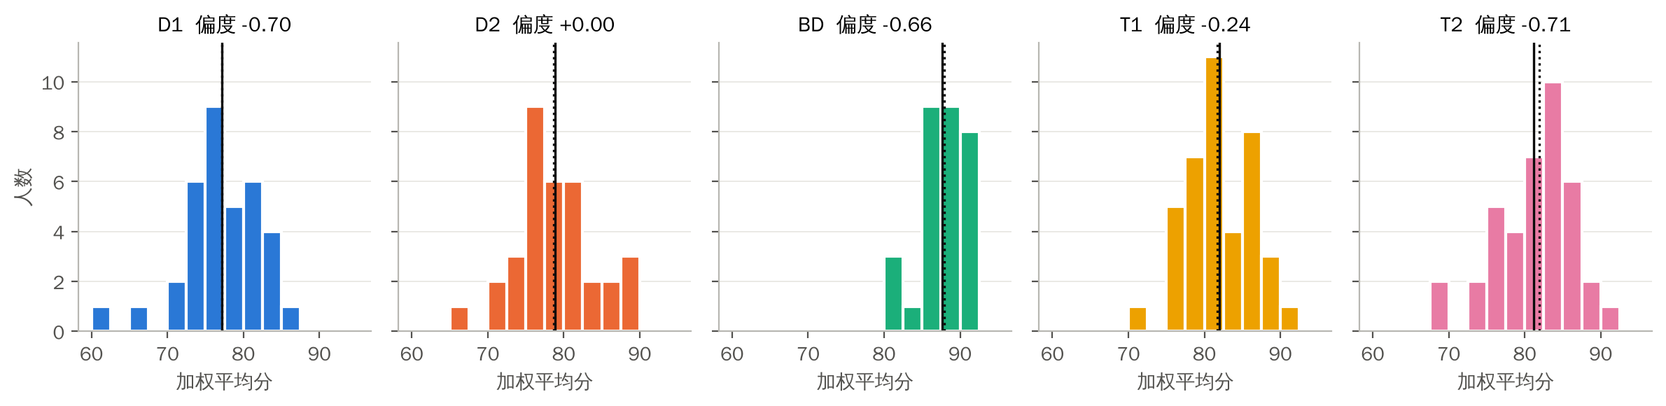
图3 各班学分加权平均分分布直方图（组距2.5分；实线为均值，虚线为中位数）
由图3可知，BD班成绩全部高于80分，主要集中在85～92分区间；T1班与T2班的成绩主体位于77～87分；D1班与D2班的成绩主体位于72～82分，并在70分以下存在左侧拖尾。处于左侧拖尾的学生构成了后续离群点检测与学业预警的主要对象。

4.4 成绩等级构成
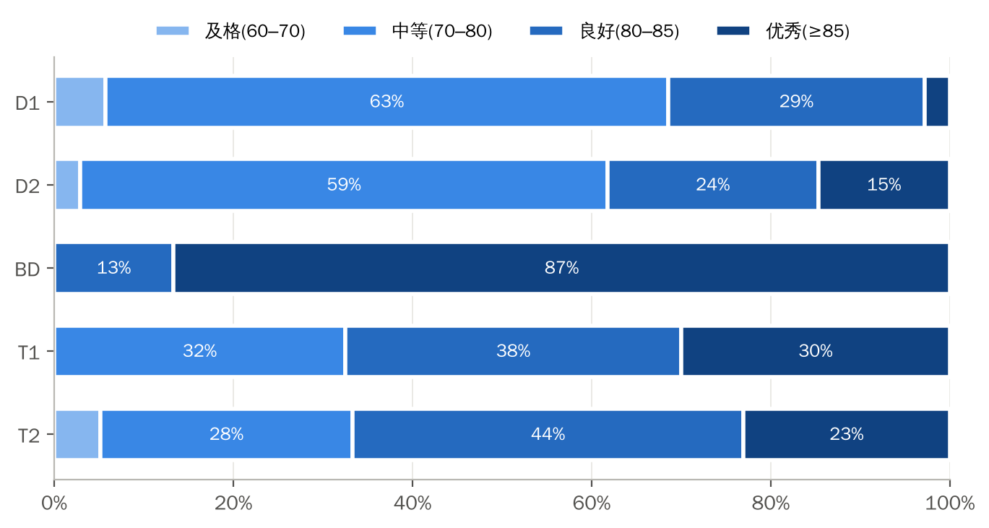
图4 各班成绩等级构成
按成绩等级划分后的结果见图4与表4。BD班的优秀率为86.7%（26/30），其余学生均为良好；T1班与T2班良好及以上等级的比例分别为67.5%与66.7%；D1班与D2班以中等等级为主，占比分别为62.9%与58.8%，其中D1班仅1人达到优秀。
表4 各班成绩等级人数分布
班级 | 优秀 | 良好 | 中等 | 及格 | 合计
D1 | 1 | 10 | 22 | 2 | 35
D2 | 5 | 8 | 20 | 1 | 34
BD | 26 | 4 | 0 | 0 | 30
T1 | 12 | 15 | 13 | 0 | 40
T2 | 9 | 17 | 11 | 2 | 39

4.5 箱线图与离群点检测
箱线图基于五数概括（最小值、下四分位数Q1、中位数、上四分位数Q3与最大值）描述数据分布，箱体覆盖中间50%的观测值，落在[Q1 − 1.5×IQR, Q3 + 1.5×IQR]区间以外的观测值被判定为离群点[3]。
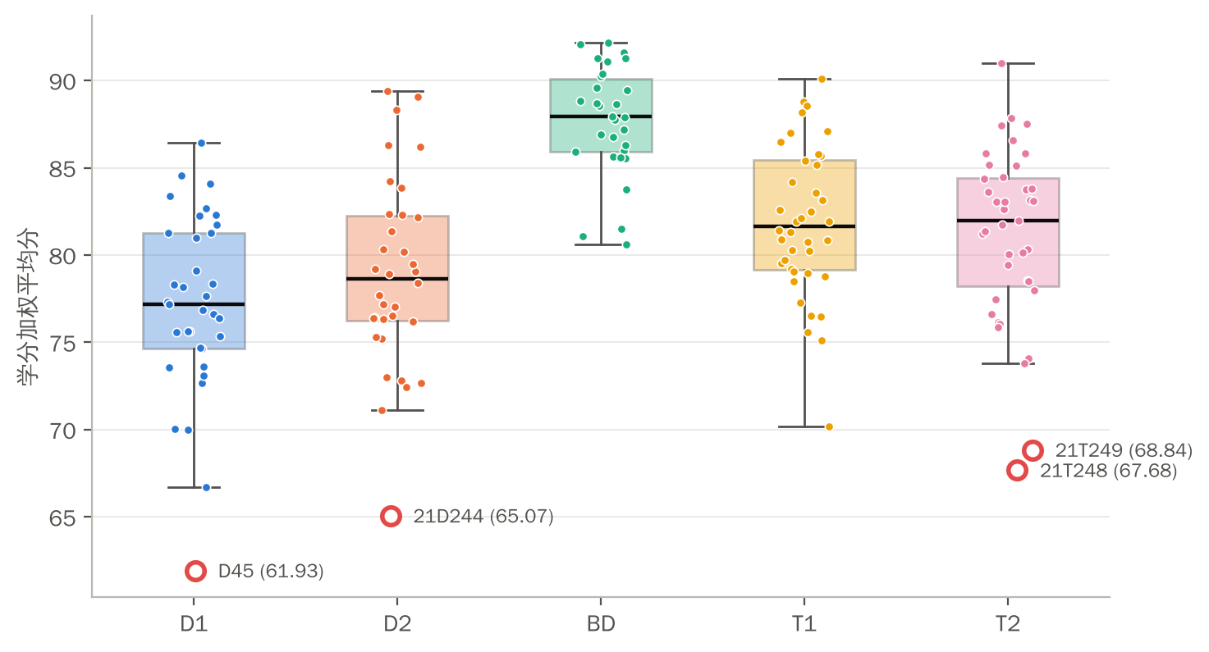
图5 各班学分加权平均分箱线图（空心圆为离群点）
图5显示，BD班的箱体位置最高且箱体高度最小，其最低分（80.59）高于D1班与D2班的中位数；T1班与T2班的中位数十分接近（81.66与81.96），但T2班在低分端出现两个离群点。五个班级共识别出4个离群点，均位于低分一侧，具体信息见表5。
表5 箱线图规则识别出的离群学生
班级 | 学号 | 加权平均分 | GPA | 不及格门次 | 不及格学分 | 通过率 | 班内Z分数
D1 | D45 | 61.93 | 1.43 | 4 | 11 | 60.7% | -2.93
D2 | 21D244 | 65.07 | 1.68 | 3 | 13 | 53.6% | -2.54
T2 | 21T248 | 67.68 | 1.76 | 2 | 10 | 60.0% | -2.67
T2 | 21T249 | 68.84 | 1.62 | 3 | 11 | 56.0% | -2.44

上述4名学生均有2～4门课程不及格，学分通过率介于53.6%～60.7%之间，班内Z分数均低于−2.4，即其成绩低于本班均值2.4个标准差以上。在教学管理情境下，此类离群观测不宜作为噪声剔除，而应作为学业预警的重要信号。

4.6 挂科情况
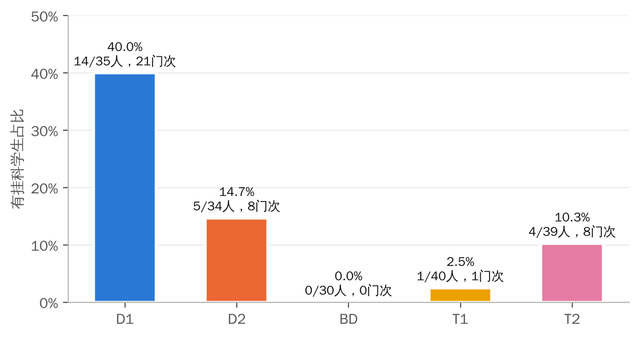
图6 各班挂科率（至少一门课程不及格的学生占比）
如图6所示，全体样本中共有24名学生存在不及格课程，累计不及格38门次。其中，D1班挂科率为40.0%（14/35），不及格门次为21，占全部不及格门次的55%；BD班无学生挂科，T1班仅1名学生有1门课程不及格。D2班与T2班的均值相差约2.3分，但挂科率较为接近（14.7%与10.3%）。各班其他学业指标见表6。
表6 各班其他学业指标
班级 | 平均GPA | 课程平均分 | 挂科人数 | 挂科率 | 不及格门次 | 人均不及格学分 | 平均通过率
D1 | 2.57 | 81.20 | 14 | 40.0% | 21 | 2.34 | 91.5%
D2 | 2.71 | 82.57 | 5 | 14.7% | 8 | 1.12 | 96.0%
BD | 3.61 | 88.70 | 0 | 0.0% | 0 | 0.00 | 100.0%
T1 | 3.02 | 84.57 | 1 | 2.5% | 1 | 0.12 | 99.5%
T2 | 2.95 | 83.72 | 4 | 10.3% | 8 | 0.82 | 96.7%

4.7 平行班成绩分布的Q-Q图比较
Q-Q图将两个班级在相同分位点上的成绩配对绘制。若点落在直线y = x上，表明两班在该分位上的成绩相同；若点位于直线上方，则表明纵轴所示班级在该分位上的成绩更高。
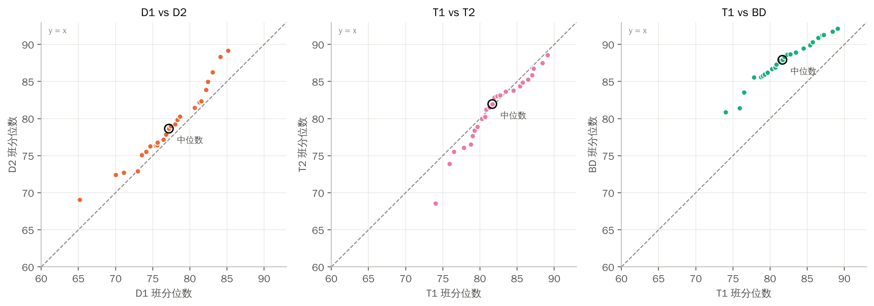
图7 班级间学分加权平均分的Q-Q图
图7分别比较了D1与D2、T1与T2以及T1与BD。在D1与D2的比较中，各点总体位于y = x上方，且在高分端偏离程度更大，说明D2班整体略优于D1班，差距主要来源于高分段学生。在T1与T2的比较中，中间分位的点基本贴合y = x，表明两班中等水平学生的成绩相近；最低分位的点明显位于直线下方，说明T2班的相对劣势主要集中于少数低分学生，这与图5中T2班的两个离群点相互印证。在T1与BD的比较中，全部点位于y = x上方约5～7分处且斜率小于1，表明BD班在各分位上的成绩均高于T1班，且分布更为集中。

4.8 多指标的平行坐标分析
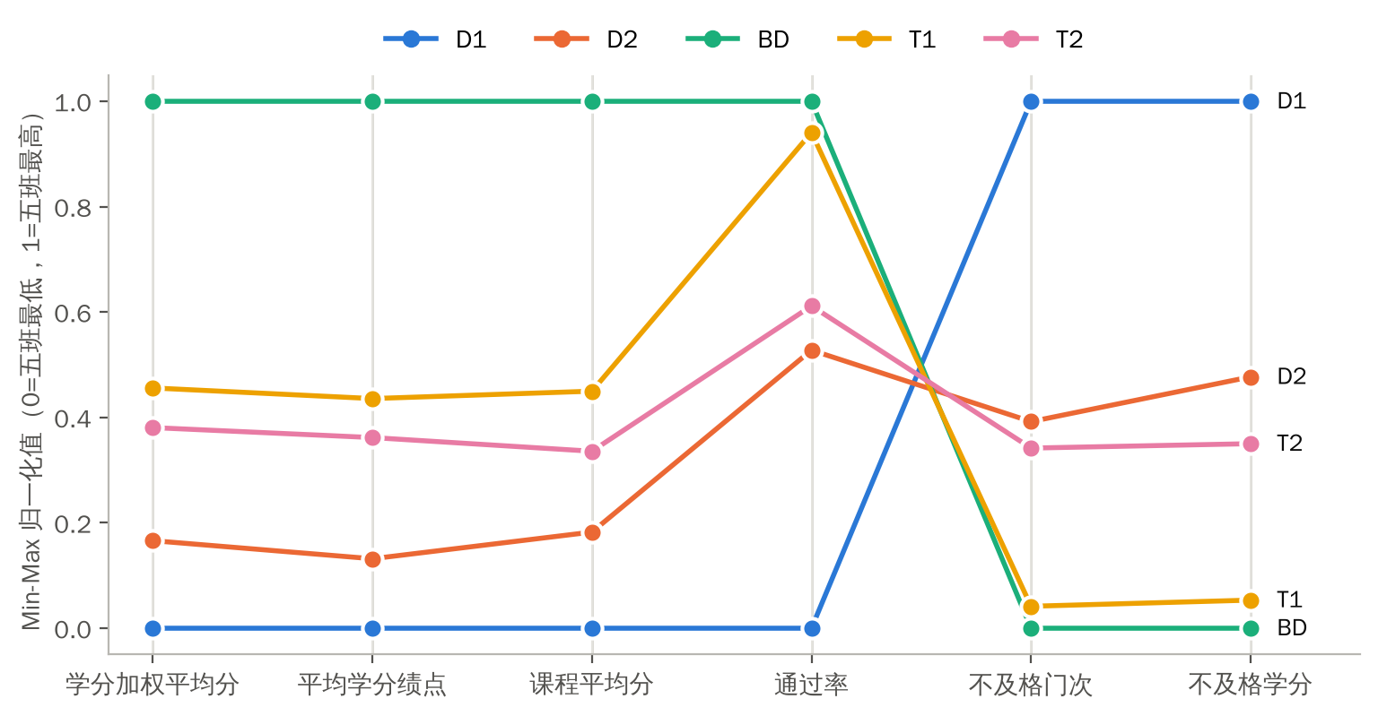
图8 五个班级多指标均值的平行坐标图（Min-Max归一化）
平行坐标图将各班在6项指标上的均值经Min-Max归一化后以折线连接，可在同一坐标系中比较多维特征（图8）。BD班在成绩类指标上均处于最高水平，在挂科类指标上处于最低水平，D1班的表现与之相反。T1班在通过率与挂科类指标上接近BD班，但在成绩类指标上处于中等位置，表现为挂科较少而高分学生比例有限；D2班与T2班在挂科类指标上处于中间水平。

5 班级差异的显著性检验
前述描述性分析表明各班成绩存在差异，但仍需检验该差异是否超出抽样误差的范围。Shapiro-Wilk检验显示，五个班级成绩的正态性检验p值均大于0.05（最小值为0.105）；Levene检验的p值为0.155，满足方差齐性假设。因此，本文首先采用单因素方差分析（ANOVA），结果为F = 22.68，p < 0.001。为检验结论的稳健性，本文进一步采用非参数的Kruskal-Wallis检验[4]，结果为H = 63.28，p < 0.001，效应量ε² = 0.34，属于大效应。两种方法的结论一致，即五个班级的学分加权平均分存在显著差异。
在此基础上，本文采用Mann-Whitney U检验进行两两比较，并以Holm法[5]校正多重比较导致的第一类错误膨胀，结果见表7。
表7 班级两两比较结果
比较组 | 中位数差 | 原始p值 | Holm校正p值 | 显著性
D1－BD | -10.74 | 1.53e-10 | 1.53e-09 | 显著
D2－BD | -9.28 | 2.10e-08 | 1.89e-07 | 显著
BD－T2 | +5.97 | 7.42e-08 | 5.94e-07 | 显著
BD－T1 | +6.27 | 4.29e-07 | 3.00e-06 | 显著
D1－T1 | -4.48 | 9.51e-05 | 5.70e-04 | 显著
D1－T2 | -4.78 | 8.21e-04 | 0.004 | 显著
D2－T1 | -3.01 | 0.008 | 0.033 | 显著
D2－T2 | -3.31 | 0.048 | 0.143 | 不显著
D1－D2 | -1.47 | 0.267 | 0.534 | 不显著
T1－T2 | -0.30 | 0.670 | 0.670 | 不显著
注：中位数差为前一班级减去后一班级的中位数；显著性水平α = 0.05；表中按原始p值升序排列。
由表7可知，BD班与其余四个班级之间均存在显著差异；D1班与T1班、T2班之间，以及D2班与T1班之间的差异亦达到显著水平；而D1与D2、T1与T2两组平行班之间的差异不显著，D2与T2之间的差异在校正后亦不显著。这一结果表明，班级间的成绩差异主要体现在专业或培养方案层面，同一专业平行班之间的差异较小。

6 学生群体的聚类分析
第4节与第5节以班级为单位进行比较，但同一班级内部亦存在不同类型的学生。本节采用无监督学习方法，在不预设分组的前提下识别学生群体结构。

6.1 主成分分析
本文选取学分加权平均分、平均学分绩点、课程平均分、不及格门次、不及格学分与通过率6项指标，经Z-score标准化后进行主成分分析[6]。第一主成分的方差贡献率为80.5%，6项指标在该成分上的载荷绝对值均约为0.41，其中成绩类指标为正、挂科类指标为负，可解释为综合学业水平；第二主成分的方差贡献率为17.8%，主要反映挂科情况中不能由平均分解释的部分。前两个主成分的累计方差贡献率为98.3%，表明以二维数据即可近似表示原始的六维信息。

6.2 K-means聚类
本文在标准化后的六维数据上运行K-means算法[7]，对每个候选k值以50组随机初始中心重复运行，并选取簇内误差平方和（SSE）最小的结果；聚类数k依据肘部法与轮廓系数[8]确定。
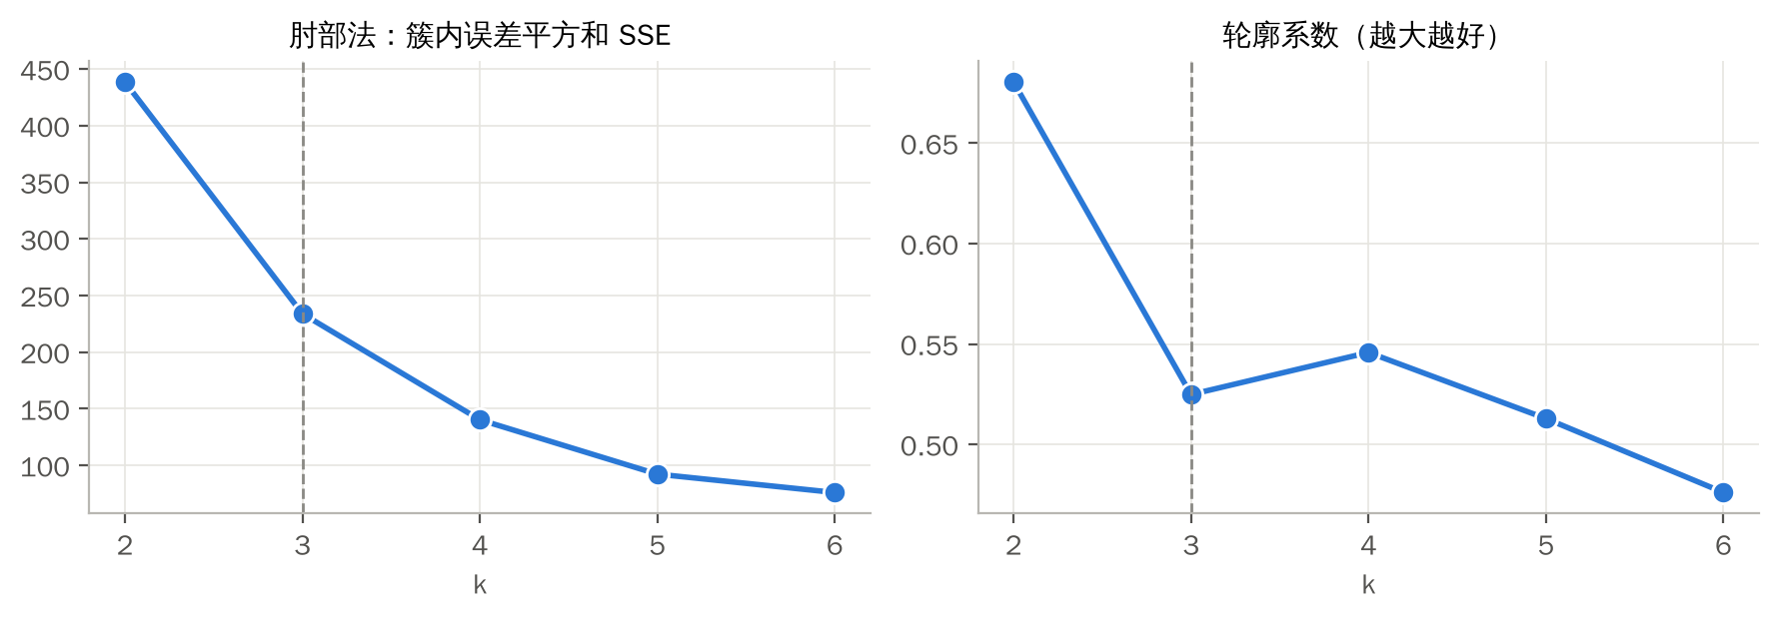
图9 不同聚类数k下的簇内误差平方和（左）与轮廓系数（右）
如图9所示，当k = 2时轮廓系数最高（0.68），但此时的划分结果与是否挂科基本一致，仅依据不及格门次一项指标即可得到，所提供的增量信息有限。当k = 3时，SSE曲线出现明显拐点（由439降至234），轮廓系数为0.52，高于0.5的一般参考水平，且能够将未挂科学生进一步区分为高分与中等两类，具有更明确的管理含义。综合考虑，本文选取k = 3。
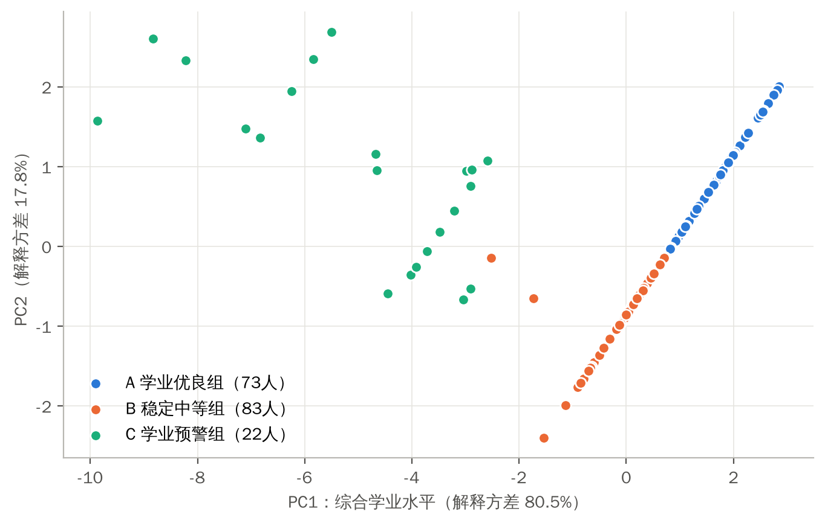
图10 K-means聚类结果在前两个主成分上的投影（k = 3）
由图10可见，无挂科记录的学生（A组与B组）近似分布于一条直线上，说明两组之间的差异主要体现在分数高低；有挂科记录的学生（C组）明显偏离该直线并分散于左侧，说明挂科情况提供了平均分以外的独立信息。三个聚类的特征见表8。
表8 三个聚类的特征（各指标均值）
聚类 | 人数 | 加权平均分 | GPA | 不及格门次 | 不及格学分 | 通过率
A组（学业优良组） | 73 | 86.68 | 3.50 | 0.00 | 0.00 | 100.0%
B组（稳定中等组） | 83 | 78.94 | 2.72 | 0.02 | 0.05 | 99.8%
C组（学业预警组） | 22 | 71.65 | 2.05 | 1.64 | 6.95 | 74.3%

据表8，A组共73人，学分加权平均分均值为86.68，取值范围为82.32～92.19，无人挂科，可命名为学业优良组；B组共83人，均值为78.94，仅2名学生各有1门课程不及格，为人数最多的群体，可命名为稳定中等组；C组共22人，均值为71.65，人均不及格1.6门次，平均通过率为74.3%，可命名为学业预警组。
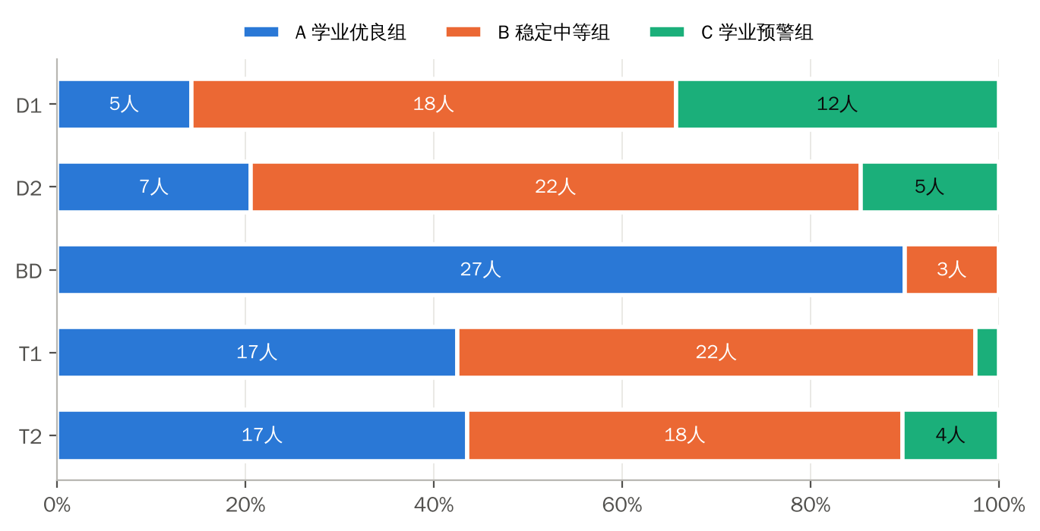
图11 各班学生在三个聚类中的分布
各班学生在三个聚类中的分布见图11。BD班30名学生中有27人属于学业优良组，无学业预警学生；D1班有12人属于学业预警组，占该班人数的34%，占全部预警学生的55%；T1班与T2班学业优良组人数相同（均为17人），但T2班有4名学业预警学生，T1班仅1名。
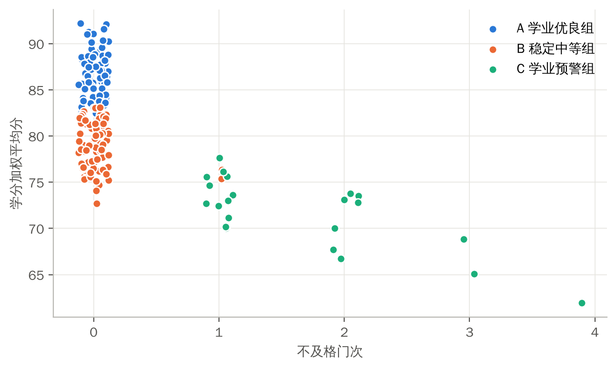
图12 不及格门次与学分加权平均分的散点图（按聚类着色，r = -0.64）
图12从另一角度检验了聚类结果的合理性。不及格门次与学分加权平均分呈中度负相关（r = -0.64），聚类边界与是否挂科以及82～83分附近的分数线基本吻合，聚类结果具有较好的可解释性。

6.3 学业预警名单
学业预警组（C组）学生即为需要重点关注的对象，其名单按学分加权平均分升序列于表9。其中，D45、21D244、21T248、21T249四名学生同时被箱线图规则识别为离群点，应列为最高优先级。
表9 学业预警学生名单
序号 | 班级 | 学号 | 加权平均分 | GPA | 不及格门次 | 不及格学分 | 通过率
1 | D1 | D45 | 61.93 | 1.43 | 4 | 11 | 60.7%
2 | D2 | 21D244 | 65.07 | 1.68 | 3 | 13 | 53.6%
3 | D1 | D44 | 66.71 | 1.88 | 2 | 10 | 64.3%
4 | T2 | 21T248 | 67.68 | 1.76 | 2 | 10 | 60.0%
5 | T2 | 21T249 | 68.84 | 1.62 | 3 | 11 | 56.0%
6 | D1 | D42 | 70.00 | 1.96 | 1 | 5 | 82.1%
7 | D1 | D43 | 70.04 | 2.02 | 2 | 10 | 64.3%
8 | T1 | 21T150 | 70.16 | 1.82 | 1 | 5 | 80.0%
9 | D2 | 21D242 | 71.14 | 2.00 | 1 | 5 | 82.1%
10 | D2 | 21D241 | 72.43 | 2.02 | 1 | 5 | 82.1%
11 | D1 | D40 | 72.68 | 2.11 | 1 | 3 | 89.3%
12 | D2 | 21D239 | 72.82 | 2.02 | 2 | 10 | 64.3%
13 | D2 | 21D240 | 73.00 | 2.18 | 1 | 5 | 82.1%
14 | D1 | D41 | 73.11 | 2.13 | 2 | 6 | 78.6%
15 | D1 | D31 | 73.54 | 2.20 | 2 | 10 | 64.3%
16 | D1 | D39 | 73.61 | 2.14 | 1 | 3 | 89.3%
17 | T2 | 21T247 | 73.80 | 2.14 | 2 | 6 | 76.0%
18 | D1 | D34 | 74.64 | 2.25 | 1 | 5 | 82.1%
19 | D1 | D26 | 75.58 | 2.38 | 1 | 5 | 79.2%
20 | D1 | D30 | 75.64 | 2.41 | 1 | 5 | 82.1%
21 | T2 | 21T237 | 76.16 | 2.38 | 1 | 5 | 80.0%
22 | D1 | D25 | 77.64 | 2.54 | 1 | 5 | 82.1%

7 结论与建议

7.1 研究结论
本文基于KDD流程，对五个班级178名学生的成绩数据进行了预处理、统计描述、显著性检验与聚类分析，主要结论如下。第一，原始数据完整且无重复记录，业务规则全部成立，但存在数值以文本存储、记录格式不统一与量纲不一致等问题，经清洗、集成与变换后形成了178×23的分析数据集；其中，总分受修读门数影响，不宜直接用于比较。第二，五个班级的成绩存在显著差异（p < 0.001，大效应），按均值由高到低依次为BD、T1、T2、D2与D1，BD班成绩水平最高且分布最为集中，优秀率为86.7%，无学生挂科。第三，学业风险在班级间分布不均衡，D1班挂科率为40.0%，其不及格门次与学业预警人数分别占全体的55%与55%。第四，同一培养方案下的平行班之间差异不显著，班级差异主要体现在专业层面，T2班的相对劣势集中于少数低分学生。第五，聚类分析将学生划分为学业优良（73人）、稳定中等（83人）与学业预警（22人）三类，是否挂科是区分学业预警群体的主要特征。

7.2 对策建议
基于上述结论，本文提出以下建议。对于学业预警组的22名学生，尤其是4名离群学生，宜开展个别学业指导，并制定补考与重修计划；对于稳定中等组学生，宜以提升学习质量为导向，引导其向学业优良组转化。对于D1班，应结合课程层面的成绩明细识别挂科集中的课程，进而分析其成因在于课程难度、教学安排抑或学习投入，并据此开展针对性辅导。此外，可总结BD班在学风建设与学习方法方面的经验并在相关班级推广，同时将本文的预处理与聚类流程固化为学期性的学业预警机制，以便尽早识别学业风险。

7.3 研究局限
本文仍存在以下局限。首先，D类、BD与T类班级的应修学分与课程门数不同，可能修读不同课程并由不同教师评分，跨专业比较平均分时会受到课程难度与评分尺度的影响，相关结论宜理解为相对表现。其次，数据仅包含学期汇总指标而缺少课程层面的明细，无法定位具体的挂科课程，亦无法判断8名修读门数偏少学生的具体原因。最后，各班样本量为30～40人，且仅涉及一个学期，聚类结果与预警名单有待结合后续学期的数据加以验证。

参考文献
[1] Han J, Kamber M, Pei J. Data Mining: Concepts and Techniques[M]. 3rd ed. Waltham: Morgan Kaufmann, 2011.
[2] Fayyad U, Piatetsky-Shapiro G, Smyth P. From data mining to knowledge discovery in databases[J]. AI Magazine, 1996, 17(3): 37-54.
[3] Tukey J W. Exploratory Data Analysis[M]. Reading: Addison-Wesley, 1977.
[4] Kruskal W H, Wallis W A. Use of ranks in one-criterion variance analysis[J]. Journal of the American Statistical Association, 1952, 47(260): 583-621.
[5] Holm S. A simple sequentially rejective multiple test procedure[J]. Scandinavian Journal of Statistics, 1979, 6(2): 65-70.
[6] Jolliffe I T. Principal Component Analysis[M]. 2nd ed. New York: Springer, 2002.
[7] MacQueen J. Some methods for classification and analysis of multivariate observations[C]//Proceedings of the Fifth Berkeley Symposium on Mathematical Statistics and Probability. Berkeley: University of California Press, 1967, 1: 281-297.
[8] Rousseeuw P J. Silhouettes: a graphical aid to the interpretation and validation of cluster analysis[J]. Journal of Computational and Applied Mathematics, 1987, 20: 53-65.

附录A 分析工具与人工智能辅助使用说明
本文的数据处理与统计分析在Python 3环境中完成，所用程序库包括pandas（数据处理）、SciPy（统计检验）、NumPy（主成分分析与K-means算法实现）与Matplotlib（绘图）。根据课程关于人工智能使用规范的要求，特此说明：附录B所列分析代码及正文初稿由人工智能工具Claude（Anthropic公司）辅助生成，文中全部统计结果均由该代码在原始数据上运行得到，未经人工改动。
【提交前请本人如实填写：本人完成的工作，例如在本地运行代码并以Excel“数据分析—描述统计”功能复核表3的结果、对正文所作的修改与补充等】
作者对本文内容的准确性承担责任。

附录B 分析代码
运行环境为Python 3，依赖pandas、numpy、scipy、matplotlib与openpyxl；运行方式为：python analysis.py <数据文件> <输出目录>。
"""五个班级成绩数据：预处理 + 描述性统计 + 可视化 + 数据挖掘（聚类/异常检测）
运行：python analysis.py <xlsx路径> <输出目录>
"""
import sys, json, warnings
import numpy as np, pandas as pd
import matplotlib
matplotlib.use("Agg")
import matplotlib.pyplot as plt
from matplotlib import font_manager
from scipy import stats
warnings.filterwarnings("ignore")

SRC, OUT = sys.argv[1], sys.argv[2]
FIG = f"{OUT}/fig"

# ---------- 绘图风格 ----------
font_manager.fontManager.addfont("/usr/share/fonts/truetype/wqy/wqy-zenhei.ttc")
plt.rcParams.update({
"font.family": "WenQuanYi Zen Hei", "axes.unicode_minus": False,
"font.size": 10, "axes.titlesize": 12, "axes.titleweight": "bold",
"axes.edgecolor": "#b8b7b2", "axes.labelcolor": "#52514e",
"xtick.color": "#52514e", "ytick.color": "#52514e",
"axes.spines.top": False, "axes.spines.right": False,
"axes.grid": True, "grid.color": "#e6e5e0", "grid.linewidth": 0.6,
"axes.axisbelow": True, "figure.facecolor": "white", "savefig.dpi": 200,
"legend.frameon": False,
})
INK, INK2, MUTED = "#0b0b0b", "#52514e", "#8a8984"
CLASSES = ["D1", "D2", "BD", "T1", "T2"]
CCOL = dict(zip(CLASSES, ["#2a78d6", "#eb6834", "#1baf7a", "#eda100", "#e87ba4"]))
LEVELS = ["及格(60–70)", "中等(70–80)", "良好(80–85)", "优秀(≥85)"]
LCOL = ["#86b6ef", "#3987e5", "#256abf", "#104281"] # 有序单色蓝阶
KCOL = ["#2a78d6", "#eb6834", "#1baf7a"]

def save(fig, name):
fig.savefig(f"{FIG}/{name}.png", bbox_inches="tight"); plt.close(fig)

# ---------- 1. 数据读取与审查 ----------
raw = pd.read_excel(SRC, sheet_name=None, dtype=str)
import openpyxl
_wb = openpyxl.load_workbook(SRC)
TEXT_CELLS = {ws.title: sum(isinstance(c.value, str) for r in ws.iter_rows(min_row=2, min_col=2) for c in r) for ws in _wb}
audit = []
frames = []
for cls, df in raw.items():
first_col = df.columns[0]
text_cells = TEXT_CELLS[cls] # 以文本格式存储的数值单元格（Excel 中带绿色小三角）
pr_fmt = "百分号文本(如 82.14%)" if df["通过率"].str.contains("%").any() else "小数文本(如 0.8)"
df = df.rename(columns={first_col: "ID"})
d = df.copy()
d["通过率"] = d["通过率"].str.rstrip("%").astype(float)
if d["通过率"].max() > 1.5:
d["通过率"] /= 100
for c in d.columns[1:]:
d[c] = pd.to_numeric(d[c], errors="coerce")
audit.append(dict(
班级=cls, 样本数=len(d), 首列列名=first_col, 学号示例=df.ID.iloc[0], 通过率格式=pr_fmt,
文本型数值单元格=text_cells, 缺失值=int(d.isna().sum().sum()),
重复学号=int(d.ID.duplicated().sum()), 重复记录=int(d.duplicated().sum()),
学分恒等式不符=int((d["获得学分"] + d["不及格学分"] != d["总学分"]).sum()),
通过率口径不符=int((abs(d["获得学分"] / d["总学分"] - d["通过率"]) > 0.006).sum()),
越界值=int(((d["学分加权平均分"] < 0) | (d["学分加权平均分"] > 100) |
(d["平均学分绩点"] < 0) | (d["平均学分绩点"] > 5) |
(d["通过率"] < 0) | (d["通过率"] > 1)).sum()),
标准总学分=int(d["总学分"].mode()[0]), 标准门数=int(d["门数"].mode()[0]),
总学分非标准人数=int((d["总学分"] != d["总学分"].mode()[0]).sum()),
))
d.insert(0, "班级", cls)
frames.append(d)
audit = pd.DataFrame(audit)

# ---------- 2. 数据集成与变换 ----------
data = pd.concat(frames, ignore_index=True) # 集成：5 表纵向合并
data["课程平均分"] = data["总分"] / data["门数"] # 消除门数不同带来的量纲差异
data["是否挂科"] = (data["不及格门次"] > 0).astype(int)
data["成绩等级"] = pd.cut(data["学分加权平均分"], [60, 70, 80, 85, 100.01],
labels=LEVELS, right=False)
for c in ["学分加权平均分", "总分", "课程平均分"]:
data[f"{c}_MinMax"] = (data[c] - data[c].min()) / (data[c].max() - data[c].min())
data[f"{c}_Z"] = (data[c] - data[c].mean()) / data[c].std()
data["班内Z分数"] = data.groupby("班级")["学分加权平均分"].transform(lambda s: (s - s.mean()) / s.std())

# ---------- 3. 描述性统计 ----------
def describe(s):
m = s.mode()
mode = "无（各值不重复）" if (s.value_counts().max() == 1) else "、".join(f"{v:.2f}" for v in m[:3])
q1, q3 = s.quantile(.25), s.quantile(.75)
return dict(样本数=len(s), 均值=s.mean(), 中位数=s.median(), 众数=mode,
标准差=s.std(), 方差=s.var(), 最小值=s.min(), 最大值=s.max(), 极差=s.max() - s.min(),
Q1=q1, Q3=q3, IQR=q3 - q1, 变异系数=s.std() / s.mean(),
偏度=s.skew(), 峰度=s.kurt())
g = data.groupby("班级", sort=False)
desc = pd.DataFrame({c: describe(g.get_group(c)["学分加权平均分"]) for c in CLASSES}).T
desc_all = describe(data["学分加权平均分"])

other = pd.DataFrame({
"平均学分绩点(均值)": g["平均学分绩点"].mean(),
"课程平均分(均值)": g["课程平均分"].mean(),
"挂科人数": g["是否挂科"].sum(),
"挂科率": g["是否挂科"].mean(),
"不及格门次合计": g["不及格门次"].sum(),
"人均不及格学分": g["不及格学分"].mean(),
"通过率(均值)": g["通过率"].mean(),
"标准总学分": g["总学分"].agg(lambda s: s.mode()[0]),
"标准门数": g["门数"].agg(lambda s: s.mode()[0]),
}).loc[CLASSES]
level_ct = pd.crosstab(data["班级"], data["成绩等级"]).loc[CLASSES, LEVELS]
level_pct = level_ct.div(level_ct.sum(1), axis=0)

# ---------- 4. 差异检验 ----------
groups = [g.get_group(c)["学分加权平均分"] for c in CLASSES]
shapiro = {c: stats.shapiro(s).pvalue for c, s in zip(CLASSES, groups)}
levene = stats.levene(*groups).pvalue
anova = stats.f_oneway(*groups)
kw = stats.kruskal(*groups)
eps2 = (kw.statistic - len(groups) + 1) / (len(data) - len(groups)) # Kruskal-Wallis 效应量 ε²
pairs = []
for i in range(5):
for j in range(i + 1, 5):
u = stats.mannwhitneyu(groups[i], groups[j], alternative="two-sided")
pairs.append([CLASSES[i], CLASSES[j], groups[i].median() - groups[j].median(), u.pvalue])
pairs = pd.DataFrame(pairs, columns=["班级A", "班级B", "中位数差(A-B)", "p值"]).sort_values("p值")
m = len(pairs) # Holm 校正
adj, running = [], 0
for k, p in enumerate(pairs["p值"]):
running = max(running, min(1, p * (m - k))); adj.append(running)
pairs["Holm校正p值"] = adj
pairs["显著(α=0.05)"] = np.where(pairs["Holm校正p值"] < .05, "是", "否")

# ---------- 5. 异常检测（箱线图 1.5×IQR 规则，班内） ----------
def iqr_flags(s):
q1, q3 = s.quantile(.25), s.quantile(.75); r = q3 - q1
return (s < q1 - 1.5 * r) | (s > q3 + 1.5 * r), q1 - 1.5 * r
data["箱线图异常"] = False
fences = {}
for c in CLASSES:
idx = data["班级"] == c
f, lo = iqr_flags(data.loc[idx, "学分加权平均分"])
data.loc[idx, "箱线图异常"] = f; fences[c] = lo
outliers = data[data["箱线图异常"]][["班级", "ID", "学分加权平均分", "平均学分绩点", "不及格门次", "不及格学分", "通过率", "班内Z分数"]]

# ---------- 6. 相关分析（冗余检测） ----------
num_cols = ["学分加权平均分", "平均学分绩点", "课程平均分", "总分", "获得学分", "不及格学分", "不及格门次", "通过率"]
corr = data[num_cols].corr()

# ---------- 7. 数据挖掘：PCA 降维 + K-means 聚类 ----------
feat = ["学分加权平均分", "平均学分绩点", "课程平均分", "不及格门次", "不及格学分", "通过率"]
X = data[feat].values
Xz = (X - X.mean(0)) / X.std(0, ddof=0)
evals, evecs = np.linalg.eigh(np.cov(Xz, rowvar=False))
order = evals.argsort()[::-1]; evals, evecs = evals[order], evecs[:, order]
if evecs[0, 0] < 0: evecs[:, 0] *= -1
if evecs[3, 1] < 0: evecs[:, 1] *= -1
pcs = Xz @ evecs[:, :2]
expl = evals / evals.sum()
loadings = pd.DataFrame(evecs[:, :2], index=feat, columns=["PC1", "PC2"])

def kmeans(Z, k, seeds=50):
best = None
for sd in range(seeds):
rng = np.random.default_rng(sd)
C = Z[rng.choice(len(Z), k, replace=False)]
for _ in range(300):
lab = ((Z[:, None] - C) ** 2).sum(-1).argmin(1)
newC = np.array([Z[lab == j].mean(0) if (lab == j).any() else C[j] for j in range(k)])
if np.allclose(newC, C): break
C = newC
sse = ((Z - C[lab]) ** 2).sum()
if best is None or sse < best[0]: best = (sse, lab, C)
return best
def silhouette(Z, lab):
D = np.sqrt(((Z[:, None] - Z[None]) ** 2).sum(-1)); s = []
for i in range(len(Z)):
same = lab == lab[i]; a = D[i, same & (np.arange(len(Z)) != i)].mean() if same.sum() > 1 else 0
b = min(D[i, lab == j].mean() for j in set(lab) if j != lab[i]); s.append((b - a) / max(a, b))
return float(np.mean(s))
kscan = []
for k in range(2, 7):
sse, lab, _ = kmeans(Xz, k); kscan.append(dict(k=k, SSE=sse, 轮廓系数=silhouette(Xz, lab)))
kscan = pd.DataFrame(kscan)
K = 3
_, lab, _ = kmeans(Xz, K)
# 按加权平均分高低给簇命名
rank = pd.Series(lab).map(data.groupby(lab)["学分加权平均分"].mean().rank(ascending=False).astype(int))
names = {1: "A 学业优良组", 2: "B 稳定中等组", 3: "C 学业预警组"}
data["聚类"] = rank.map(names).values
cl_profile = data.groupby("聚类")[["学分加权平均分", "平均学分绩点", "不及格门次", "不及格学分", "通过率"]].mean()
cl_profile.insert(0, "人数", data.groupby("聚类").size())
cl_cross = pd.crosstab(data["班级"], data["聚类"]).loc[CLASSES]
warn_list = data[data["聚类"] == names[3]][["班级", "ID", "学分加权平均分", "平均学分绩点", "不及格门次", "不及格学分", "通过率"]].sort_values("学分加权平均分")

# =================== 图表 ===================
x = np.arange(5)
# 各班加权平均分均值 + 95%CI
means = desc["均值"].astype(float); sd = desc["标准差"].astype(float); n = desc["样本数"].astype(int)
ci = stats.t.ppf(.975, n - 1) * sd / np.sqrt(n)
fig, ax = plt.subplots(figsize=(7, 3.8))
ax.bar(x, means - 60, bottom=60, width=.56, color=[CCOL[c] for c in CLASSES], edgecolor="white", linewidth=2)
ax.errorbar(x, means, yerr=ci, fmt="none", ecolor=INK2, elinewidth=1.2, capsize=5)
for i, c in enumerate(CLASSES):
ax.text(i, means[c] + ci[c] + .4, f"{means[c]:.2f}", ha="center", va="bottom", color=INK, fontsize=10, fontweight="bold")
ax.axhline(desc_all["均值"], color=MUTED, ls="--", lw=1)
ax.set_xlim(-.5, 5.15)
ax.text(4.35, desc_all["均值"], f"全体均值\n{desc_all['均值']:.2f}", ha="left", va="center", color=INK2, fontsize=9)
ax.set_xticks(x, [f"{c}\n(n={n[c]})" for c in CLASSES]); ax.set_ylim(60, 92); ax.set_ylabel("学分加权平均分")
ax.grid(axis="x", visible=False)
save(fig, "fig1_mean_bar")

# 直方图小多图
bins = np.arange(60, 95.1, 2.5)
fig, axes = plt.subplots(1, 5, figsize=(12, 3), sharey=True, sharex=True)
for ax, c in zip(axes, CLASSES):
s = g.get_group(c)["学分加权平均分"]
ax.hist(s, bins=bins, color=CCOL[c], edgecolor="white", linewidth=1.5)
ax.axvline(s.mean(), color=INK, lw=1.2); ax.axvline(s.median(), color=INK, lw=1.2, ls=":")
ax.set_title(f"{c} 偏度 {s.skew():+.2f}", fontsize=10.5); ax.set_xlabel("加权平均分")
ax.grid(axis="x", visible=False)
axes[0].set_ylabel("人数")
fig.tight_layout(); save(fig, "fig2_hist")

# 成绩等级百分比堆叠条形图
fig, ax = plt.subplots(figsize=(8, 3.8))
left = np.zeros(5)
for lv, col in zip(LEVELS, LCOL):
v = level_pct[lv].values
ax.barh(x, v, left=left, color=col, edgecolor="white", linewidth=2, height=.62, label=lv)
for i, (l, w) in enumerate(zip(left, v)):
if w >= .07:
ax.text(l + w / 2, i, f"{w:.0%}", ha="center", va="center", fontsize=9,
color="white" if col != LCOL[0] else INK)
left += v
ax.set_yticks(x, CLASSES); ax.invert_yaxis(); ax.set_xlim(0, 1)
ax.xaxis.set_major_formatter(matplotlib.ticker.PercentFormatter(1.0))
ax.legend(ncol=4, loc="lower center", bbox_to_anchor=(.5, 1.0), fontsize=9)
ax.grid(axis="y", visible=False)
save(fig, "fig3_levels")

# 箱线图 + 散点 + 异常点标注
fig, ax = plt.subplots(figsize=(8, 4.6))
bp = ax.boxplot(groups, positions=x, widths=.5, patch_artist=True, showfliers=False,
medianprops=dict(color=INK, lw=1.6), whiskerprops=dict(color=INK2), capprops=dict(color=INK2),
boxprops=dict(linewidth=1, edgecolor=INK2))
for patch, c in zip(bp["boxes"], CLASSES):
patch.set_facecolor(CCOL[c]); patch.set_alpha(.35)
rng = np.random.default_rng(0)
for i, c in enumerate(CLASSES):
d = data[data["班级"] == c]
jit = rng.uniform(-.13, .13, len(d))
normal = ~d["箱线图异常"]
ax.scatter(i + jit[normal], d["学分加权平均分"][normal], s=14, color=CCOL[c], edgecolor="white", linewidth=.6, zorder=3)
ax.scatter(i + jit[~normal], d["学分加权平均分"][~normal], s=60, facecolor="white", edgecolor="#e34948", linewidth=2, zorder=4)
for (_, r), jj in zip(d[~normal].iterrows(), jit[~normal]):
ax.annotate(f"{r.ID} ({r.学分加权平均分:.2f})", (i + jj, r.学分加权平均分), xytext=(10, -3),
textcoords="offset points", fontsize=8.5, color=INK2)
ax.set_xticks(x, CLASSES); ax.set_ylabel("学分加权平均分"); ax.grid(axis="x", visible=False)
save(fig, "fig4_box")

# 挂科情况
fig, ax = plt.subplots(figsize=(7, 3.6))
fr = other["挂科率"]
ax.bar(x, fr, width=.56, color=[CCOL[c] for c in CLASSES], edgecolor="white", linewidth=2)
for i, c in enumerate(CLASSES):
ax.text(i, fr[c] + .008, f"{fr[c]:.1%}\n{int(other.loc[c,'挂科人数'])}/{int(n[c])}人，{int(other.loc[c,'不及格门次合计'])}门次",
ha="center", va="bottom", fontsize=8.8, color=INK)
ax.set_xticks(x, CLASSES); ax.set_ylim(0, .5); ax.yaxis.set_major_formatter(matplotlib.ticker.PercentFormatter(1.0))
ax.set_ylabel("有挂科学生占比"); ax.grid(axis="x", visible=False)
save(fig, "fig5_fail")

# 相关系数热力图
from matplotlib.colors import LinearSegmentedColormap
div = LinearSegmentedColormap.from_list("div", ["#e34948", "#f0efec", "#2a78d6"])
fig, ax = plt.subplots(figsize=(6.6, 5.4))
im = ax.imshow(corr.values, cmap=div, vmin=-1, vmax=1)
ax.set_xticks(range(len(num_cols)), num_cols, rotation=40, ha="right"); ax.set_yticks(range(len(num_cols)), num_cols)
for i in range(len(num_cols)):
for j in range(len(num_cols)):
v = corr.values[i, j]; ax.text(j, i, f"{v:.2f}", ha="center", va="center", fontsize=8,
color="white" if abs(v) > .75 else INK)
ax.grid(False); ax.spines[:].set_visible(False)
fig.colorbar(im, ax=ax, shrink=.75, label="Pearson 相关系数")
save(fig, "fig6_corr")

# QQ 图：同专业两班对比
def qq(ax, a, b, ca, cb):
qs = np.linspace(.02, .98, 25)
qa, qb = np.quantile(g.get_group(a)["学分加权平均分"], qs), np.quantile(g.get_group(b)["学分加权平均分"], qs)
lo, hi = 60, 93
ax.plot([lo, hi], [lo, hi], color=MUTED, ls="--", lw=1)
ax.scatter(qa, qb, s=26, color=CCOL[b], edgecolor="white", linewidth=.8, zorder=3)
mid = np.quantile(g.get_group(a)["学分加权平均分"], .5), np.quantile(g.get_group(b)["学分加权平均分"], .5)
ax.scatter(*mid, s=70, facecolor="none", edgecolor=INK, lw=1.4, zorder=4)
ax.annotate("中位数", mid, xytext=(8, -14), textcoords="offset points", fontsize=8.5, color=INK2)
ax.text(lo + 1, hi - 1.5, "y = x", color=MUTED, fontsize=8.5)
ax.set_xlim(lo, hi); ax.set_ylim(lo, hi); ax.set_aspect("equal")
ax.set_xlabel(f"{a} 班分位数"); ax.set_ylabel(f"{b} 班分位数")
fig, axes = plt.subplots(1, 3, figsize=(12, 4.2))
for ax, (a, b) in zip(axes, [("D1", "D2"), ("T1", "T2"), ("T1", "BD")]):
qq(ax, a, b, CCOL[a], CCOL[b]); ax.set_title(f"{a} vs {b}", fontsize=11)
fig.tight_layout(); save(fig, "fig7_qq")

# 平行坐标图：各班均值画像（Min-Max 归一化）
pc_cols = ["学分加权平均分", "平均学分绩点", "课程平均分", "通过率", "不及格门次", "不及格学分"]
pm = data.groupby("班级")[pc_cols].mean().loc[CLASSES]
pmn = (pm - pm.min()) / (pm.max() - pm.min())
fig, ax = plt.subplots(figsize=(9, 4.2))
for c in CLASSES:
ax.plot(range(len(pc_cols)), pmn.loc[c], color=CCOL[c], lw=2, marker="o", ms=8, mec="white", mew=1.5)
ax.text(len(pc_cols) - 1 + .12, pmn.loc[c].iloc[-1], c, color=INK, va="center", fontsize=9.5, fontweight="bold")
# 末端标签避让
ax.set_xticks(range(len(pc_cols)), pc_cols); ax.set_xlim(-.2, len(pc_cols) - .5)
ax.set_ylabel("Min-Max 归一化值（0=五班最低，1=五班最高）"); ax.grid(axis="y", visible=False)
for i in range(len(pc_cols)): ax.axvline(i, color="#d8d7d2", lw=1, zorder=0)
ax.legend([plt.Line2D([], [], color=CCOL[c], lw=2, marker="o") for c in CLASSES], CLASSES, ncol=5, loc="lower center", bbox_to_anchor=(.5, 1.0))
save(fig, "fig8_parallel")

# K 值选择
fig, ax1 = plt.subplots(1, 2, figsize=(9, 3.2))
ax1[0].plot(kscan.k, kscan.SSE, color=KCOL[0], lw=2, marker="o", ms=8, mec="white"); ax1[0].set_title("肘部法：簇内误差平方和 SSE", fontsize=10.5); ax1[0].set_xlabel("k")
ax1[1].plot(kscan.k, kscan["轮廓系数"], color=KCOL[0], lw=2, marker="o", ms=8, mec="white"); ax1[1].set_title("轮廓系数（越大越好）", fontsize=10.5); ax1[1].set_xlabel("k")
for a in ax1: a.axvline(K, color=MUTED, ls="--", lw=1); a.set_xticks(range(2, 7))
fig.tight_layout(); save(fig, "fig9_kscan")

# PCA 二维聚类散点
fig, ax = plt.subplots(figsize=(8, 4.8))
for j, nm in enumerate(sorted(names.values())):
idx = (data["聚类"] == nm).values
ax.scatter(pcs[idx, 0], pcs[idx, 1], s=40, color=KCOL[j], edgecolor="white", linewidth=1, label=f"{nm}（{idx.sum()}人）", zorder=3)
ax.legend(loc="lower left")
ax.set_xlabel(f"PC1：综合学业水平（解释方差 {expl[0]:.1%}）"); ax.set_ylabel(f"PC2（解释方差 {expl[1]:.1%}）")
save(fig, "fig10_cluster")

# 聚类×班级构成
fig, ax = plt.subplots(figsize=(8, 3.6))
cp = cl_cross.div(cl_cross.sum(1), axis=0); left = np.zeros(5)
for j, nm in enumerate(sorted(names.values())):
v = cp[nm].values
ax.barh(x, v, left=left, color=KCOL[j], edgecolor="white", linewidth=2, height=.62, label=nm)
for i, (l, w) in enumerate(zip(left, v)):
if w >= .06: ax.text(l + w / 2, i, f"{int(cl_cross.loc[CLASSES[i], nm])}人", ha="center", va="center", fontsize=9, color="white" if j != 2 else INK)
left += v
ax.set_yticks(x, CLASSES); ax.invert_yaxis(); ax.set_xlim(0, 1)
ax.xaxis.set_major_formatter(matplotlib.ticker.PercentFormatter(1.0)); ax.grid(axis="y", visible=False)
ax.legend(ncol=3, loc="lower center", bbox_to_anchor=(.5, 1.0), fontsize=9)
save(fig, "fig11_cluster_by_class")

# 不及格门次 vs 加权平均分（按聚类着色）
fig, ax = plt.subplots(figsize=(7.5, 4.2))
jit = rng.uniform(-.12, .12, len(data))
for j, nm in enumerate(sorted(names.values())):
idx = (data["聚类"] == nm).values
ax.scatter(data["不及格门次"][idx] + jit[idx], data["学分加权平均分"][idx], s=36, color=KCOL[j], edgecolor="white", linewidth=1, label=nm, zorder=3)
r = data["不及格门次"].corr(data["学分加权平均分"])
ax.set_xticks(range(5)); ax.set_xlabel("不及格门次"); ax.set_ylabel("学分加权平均分"); ax.legend(loc="upper right")
save(fig, "fig12_scatter")

# =================== 导出 ===================
with pd.ExcelWriter(f"{OUT}/成绩数据_清洗后及分析结果.xlsx") as w:
data.to_excel(w, sheet_name="清洗集成后数据", index=False)
audit.to_excel(w, sheet_name="数据质量审查", index=False)
desc.to_excel(w, sheet_name="描述统计_加权平均分")
other.to_excel(w, sheet_name="其他指标")
level_ct.to_excel(w, sheet_name="成绩等级人数")
pairs.to_excel(w, sheet_name="两两比较", index=False)
outliers.to_excel(w, sheet_name="异常点", index=False)
corr.to_excel(w, sheet_name="相关系数")
cl_profile.to_excel(w, sheet_name="聚类画像")
cl_cross.to_excel(w, sheet_name="聚类×班级")
warn_list.to_excel(w, sheet_name="学业预警名单", index=False)

res = dict(
audit=audit.to_dict("records"), desc=desc.astype(object).to_dict("index"), desc_all=desc_all,
other=other.to_dict("index"), level_ct=level_ct.to_dict("index"), level_pct=level_pct.to_dict("index"),
shapiro=shapiro, levene=levene, anova=[anova.statistic, anova.pvalue], kw=[kw.statistic, kw.pvalue], eps2=eps2,
pairs=pairs.to_dict("records"), outliers=outliers.to_dict("records"), fences=fences,
corr=corr.round(3).to_dict(), expl=expl.tolist(), loadings=loadings.to_dict("index"),
kscan=kscan.to_dict("records"), cl_profile=cl_profile.to_dict("index"), cl_cross=cl_cross.to_dict("index"),
warn_list=warn_list.to_dict("records"), N=len(data),
nonstd=data[(data["门数"] != data.groupby("班级")["门数"].transform(lambda s: s.mode()[0]))][["班级", "ID", "总学分", "门数", "总分", "课程平均分"]].to_dict("records"),
rank_total_vs_wavg=dict(spearman=data["总分"].corr(data["学分加权平均分"], method="spearman"),
avg=data["课程平均分"].corr(data["学分加权平均分"])),
)
json.dump(res, open(f"{OUT}/results.json", "w"), ensure_ascii=False, indent=1, default=float)
print("done")

